**《体育知识：北欧两项》学程拓展**

**亲爱的同学们，通过与老师视频学习，相信同学们对北欧两项的比赛项目跳台滑雪和越野滑雪已经有了初步了解，同时还知晓了个人赛、竞速赛、团体赛的比赛方法，并初步明确了北欧两项比赛装备。通过观看比赛视频对整体比赛形式有了更深入的理解。为进一步丰富大家的冬季运动常识，普及冬奥教育，老师还为你们提供一些参考书和网站视频，你们还可以继续学习，努力成为冬奥知识小达人。**

**可参考相关指导书籍进行练习：**

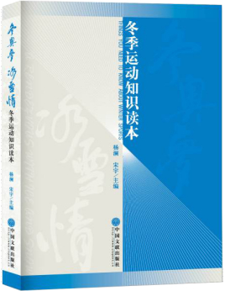

**也可搜索https://v.youku.com/v_show/id_XMjU1MzMwNjcwNA==.html，对照视频进行练习。**